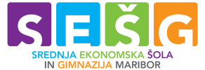

»Ko bi jaz vedela!«
Doživljanje ljudske pesmi danes in nekoč

PRIJAVNICA
Za nacionalni projekt Ko bi jaz vedela!
Projekt bo potekal skozi šolsko leto 2021/2022 in se bo predvidoma zaključil s skupno prireditvijo v mesecu marcu oz. aprilu.

Zavod
Naziv, naslov, kontakt.
Mentor,
Ime, priimek, kontakt.

Sodelujoči

Drugo
Opombe, ideje, …

Prijavnice zbiramo do 5.11.2021 na naslov natasa.bauman@ses-mb.si.

